该文章由微信公众号文章搜索助手导出，点我免费下载
教你如何1折买大牌，黑五必备攻略！
原创 李小胖 洪胖胖

2018-11-23


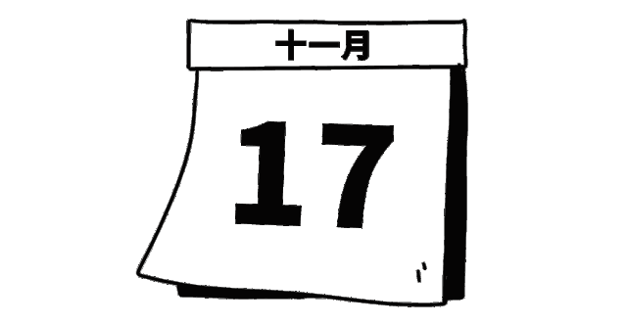

今天是2018年11月23日，
距离双十一已经过去12天了！
你们的快递收到了吗？
剁的手都长回来了吗？

这几天我一直在疯狂收快递中，
还借了个小推车拉快递，
因为实在太多了😂

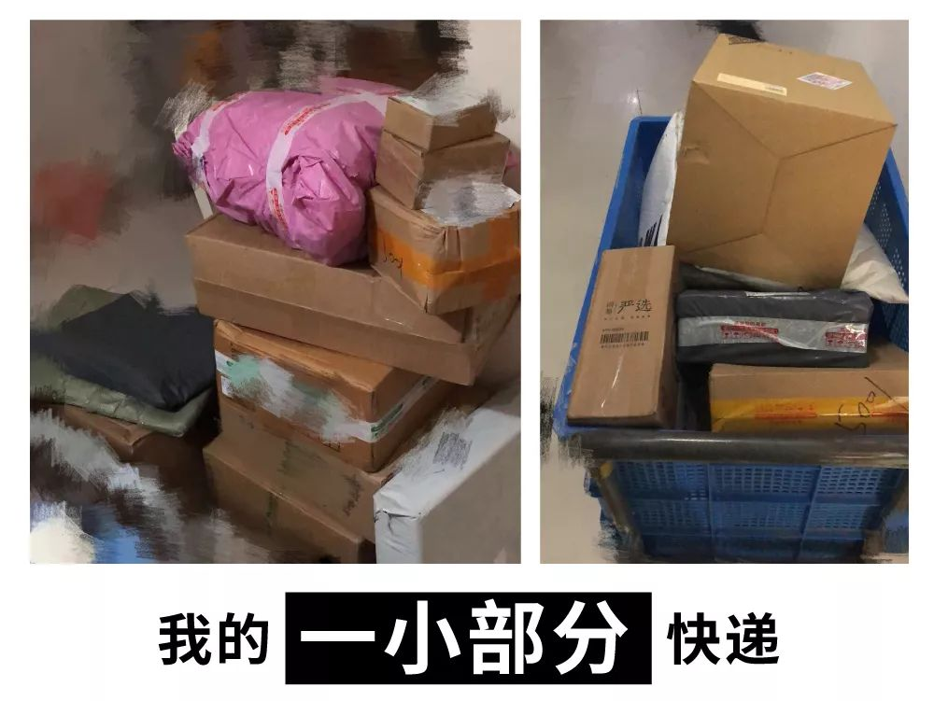

不过马上我的快递会更多，
因为今天！也就是11月23号！
国外的黑五打折季已经来了！！！
它相当于我们国家的双十一，
不过品牌打折力度会更大！更划算！
国外很多人会不要命的买买买😂





看着是不是让人瑟瑟发抖？
主要黑五东西真的太便宜了！
不买错过一个亿那种！

我身边有矿的小姐妹
已经奔赴英美抢货了😂
而我这种穷人买不起飞机票怎么办？
我们可以网购啊！哈哈哈哈！

所以今天我就要给大家
推荐几个海淘网站！
保证正品，价格便宜，
操作比淘宝还简单！
看完以后，让你再也不愁买买买了！



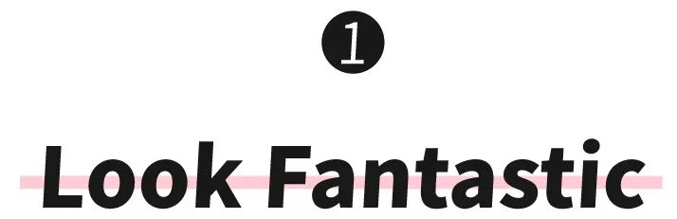

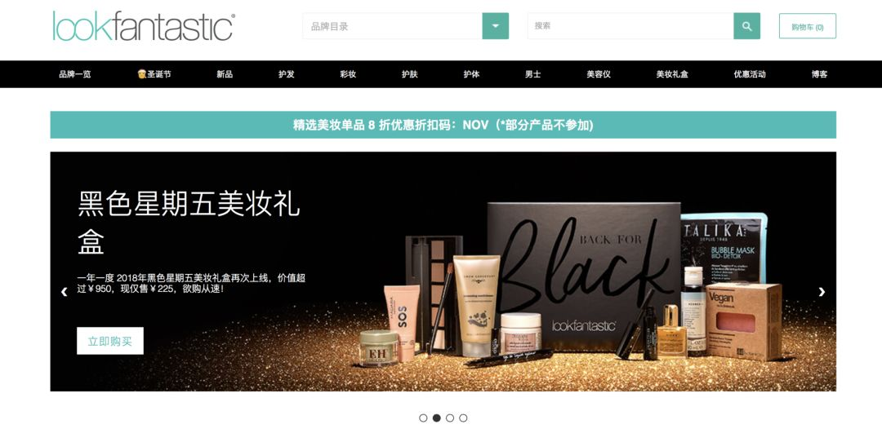

官网链接：https://www.lookfantastic.cn/

这是一家来自英国的购物网站，
上面有很多彩妆类产品。
全中文页面，
满380人民币包邮，
支持支付宝和银联，
基本购物和淘宝一样简单。

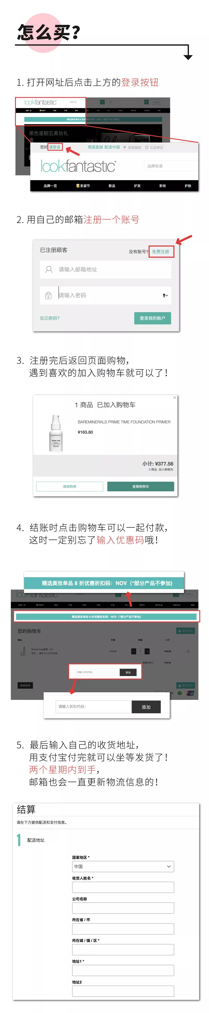





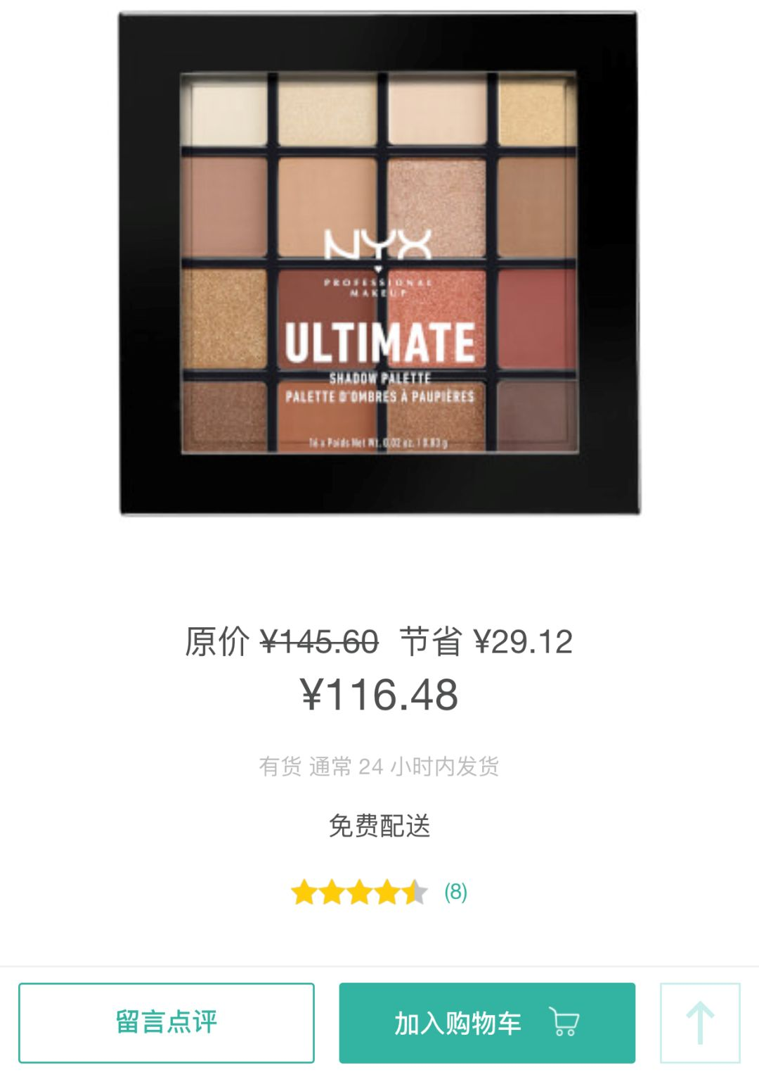

原价：￥238
黑五价：￥116.48
直降 121.52 元

香奈儿268的平价替代，
每一个颜色都很实用，
能搭配出多种眼妆，
还不挑人，新手必备！



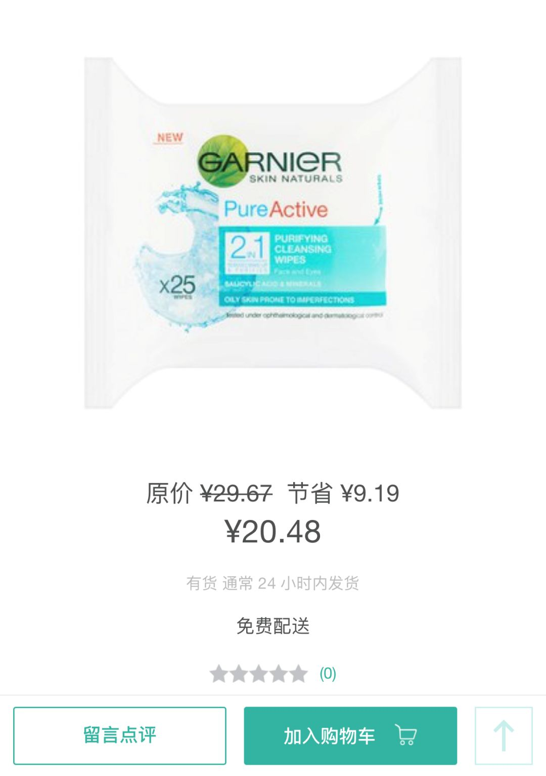

原价 ：￥55
黑五价 ：￥20.48
直降 34.52 元

卸妆能力很强，
材质柔软，不刺激皮肤，
小袋的包装更便携。



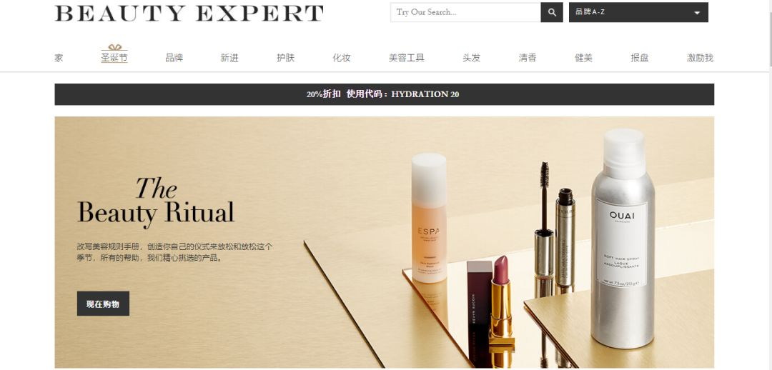

官网链接：https://www.beautyexpert.com/

也是一家来自英国的网站，
不过以药妆为主，
很多小众品牌上面都能找到哦！
购物满40英镑就能减免邮费，
万一被税还会送你
一张无门槛20英镑电子代金券，
扣除被税的钱还能赚一点😂

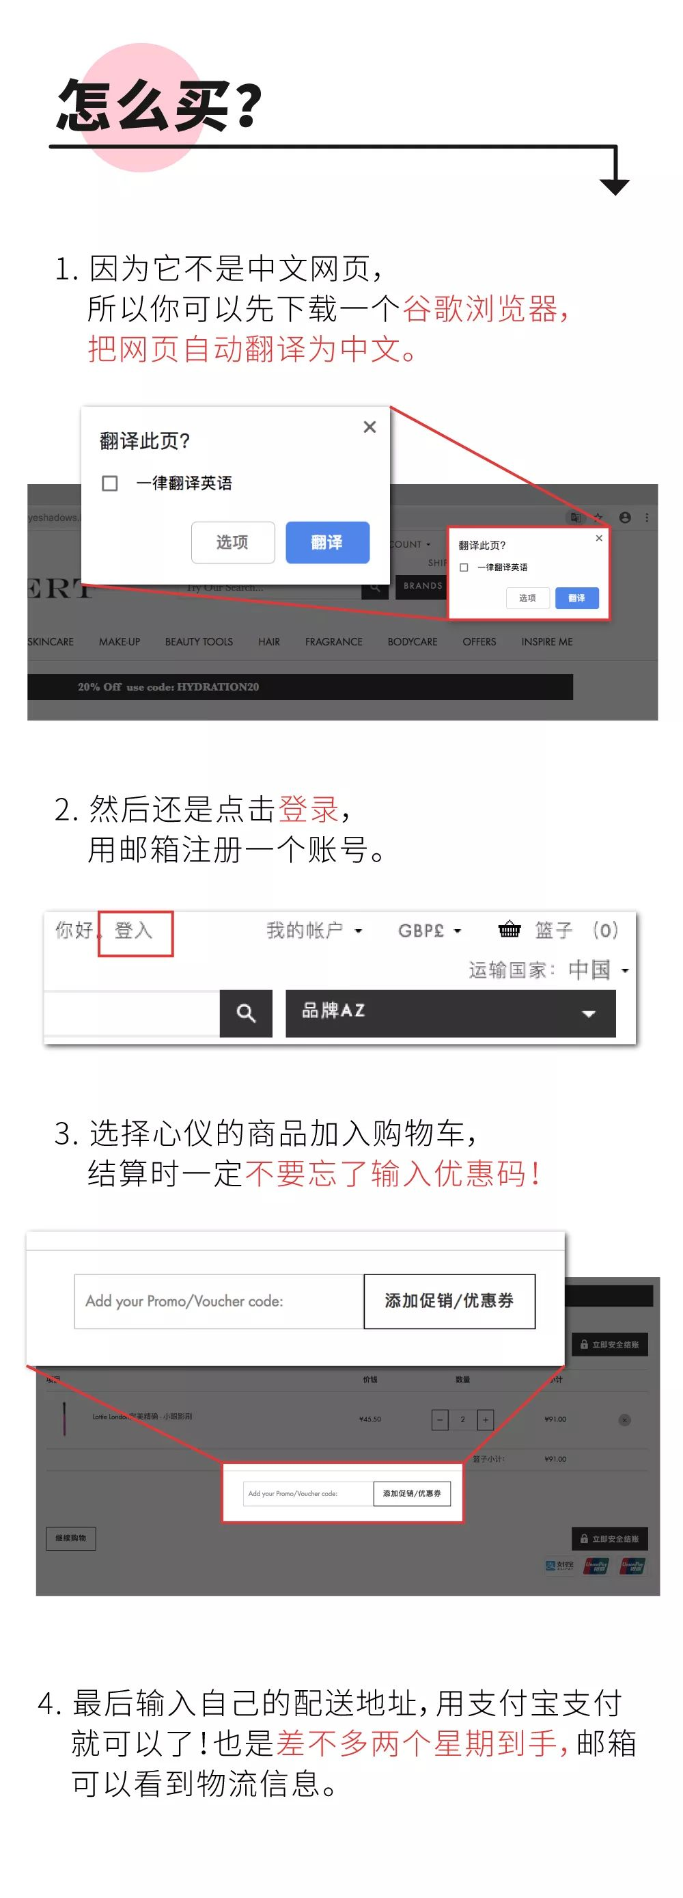



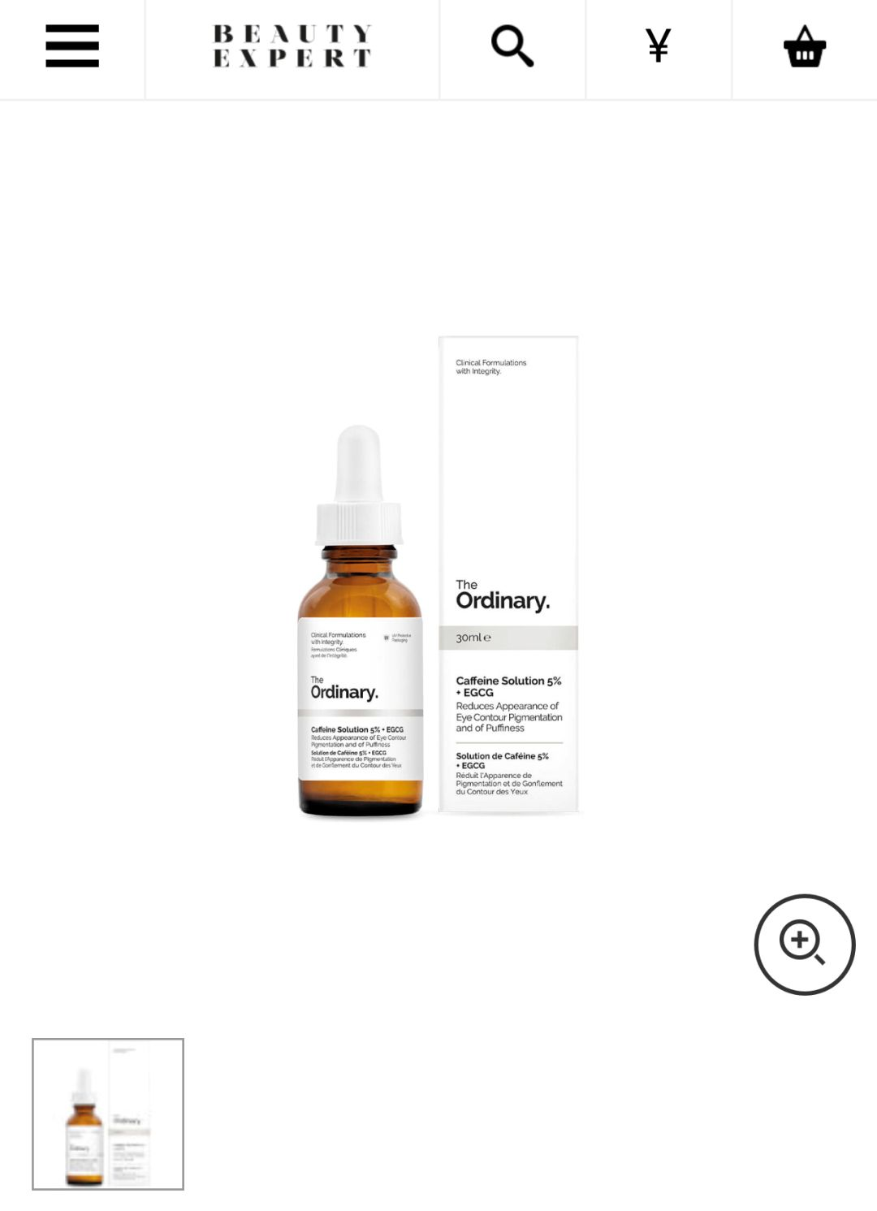

原价 ：￥80
黑五价 ：￥52.78
直降 27.22 元

主要功效是消除眼部水肿，
淡化黑眼圈，减轻眼袋，
适合各种肤质，质地轻薄不油腻。



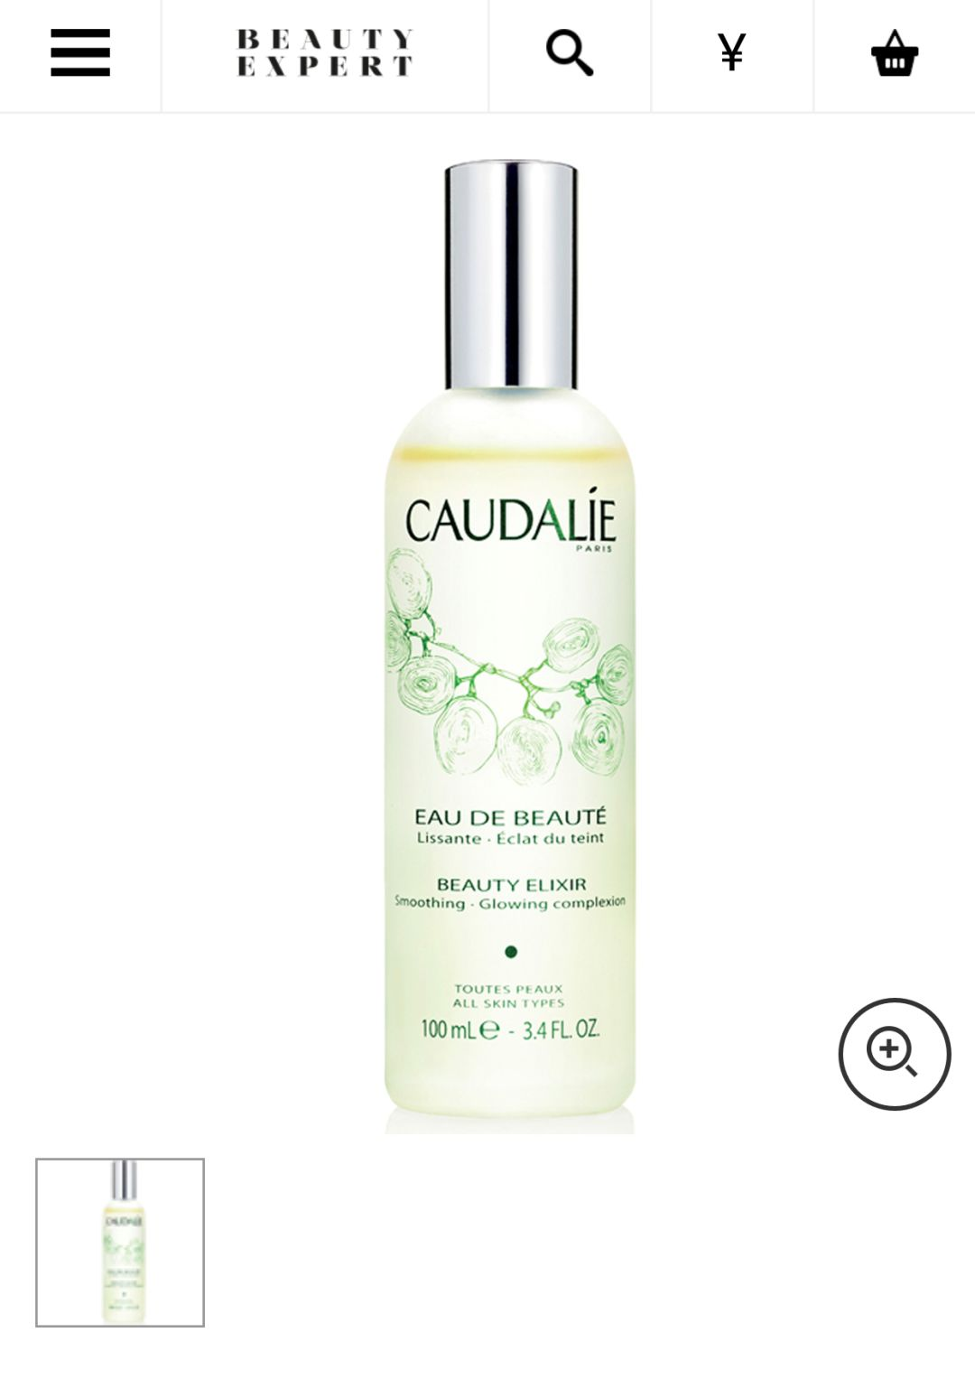

原价 ：￥380
黑五价 ：￥291.2
直降 88.8 元

非常有名的保湿水了，
用在脸上凉凉的，很舒服，
可以控油收缩毛孔。



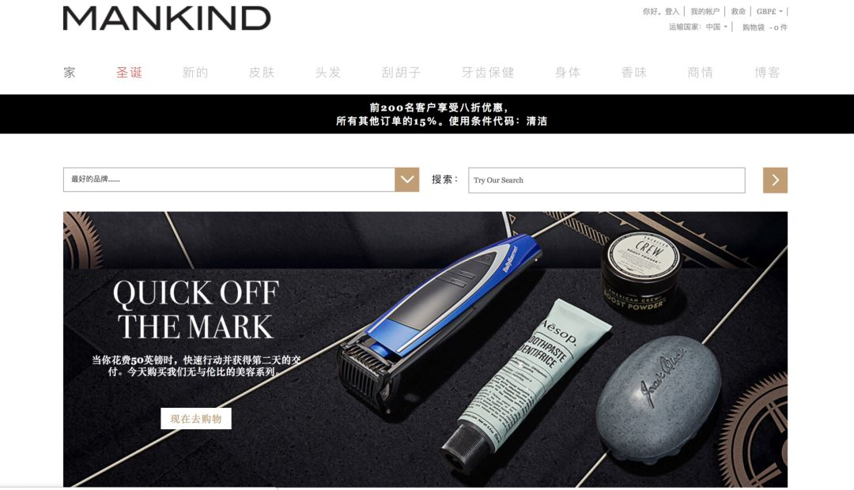

官网链接：https://www.mankind.co.uk/

这是一家专门卖男士护肤的网站。
后台不是经常说我，
推女生用的东西，
不照顾男孩子，
这不就来给你们推荐了！
也是满40英镑就能减免邮费，
被税送你无门槛20英磅电子代金券哦！

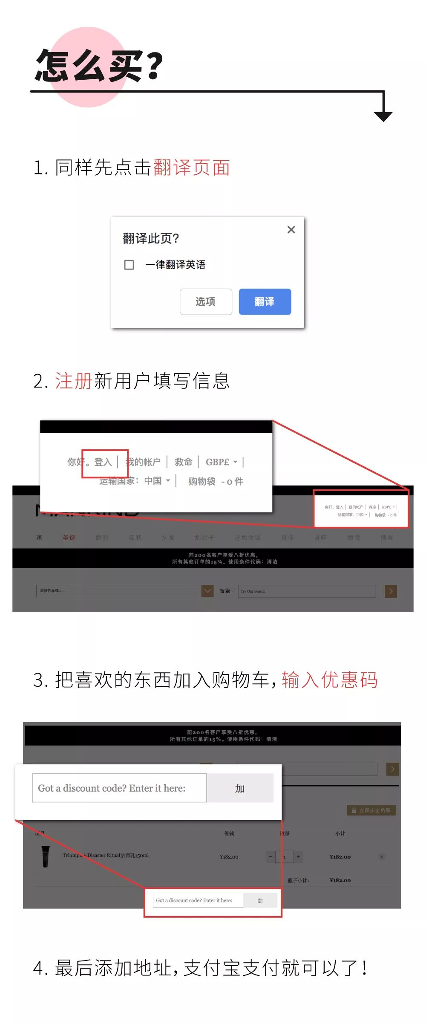



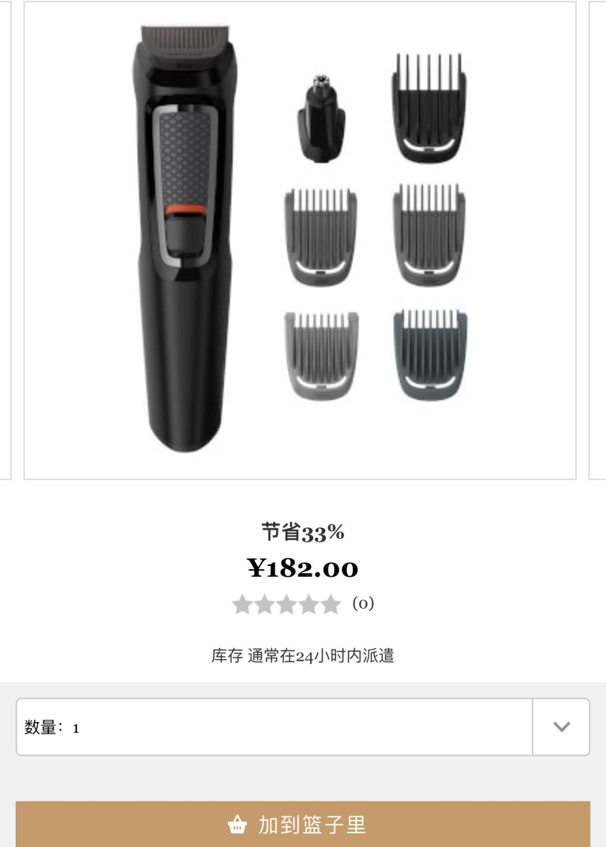

原价 ：￥318
黑五价 ：￥182
直降 136 元

一套剃须刀里面有7个头，
可以修剪各种胡型。
还方便冲洗，
简直就是一个移动的男人梳妆台！



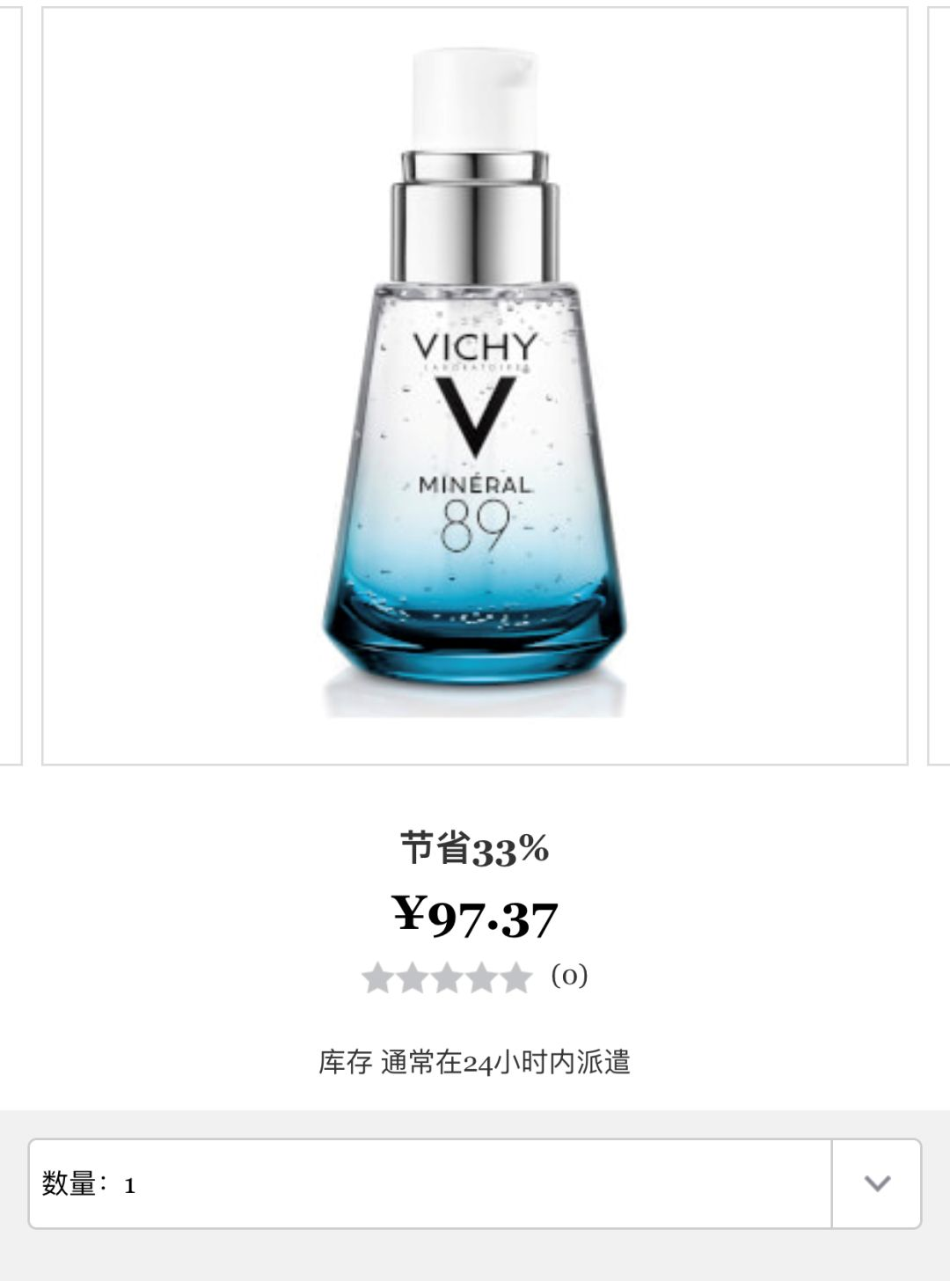

原价 ：￥249
黑五价 ：￥97.37
直降 151.63 元

薇姿是法国三大药妆品牌之一，
在国外很受欢迎。
这款精华露是它家的网红产品，
保湿和修复效果都很好，
男女都可以用的！



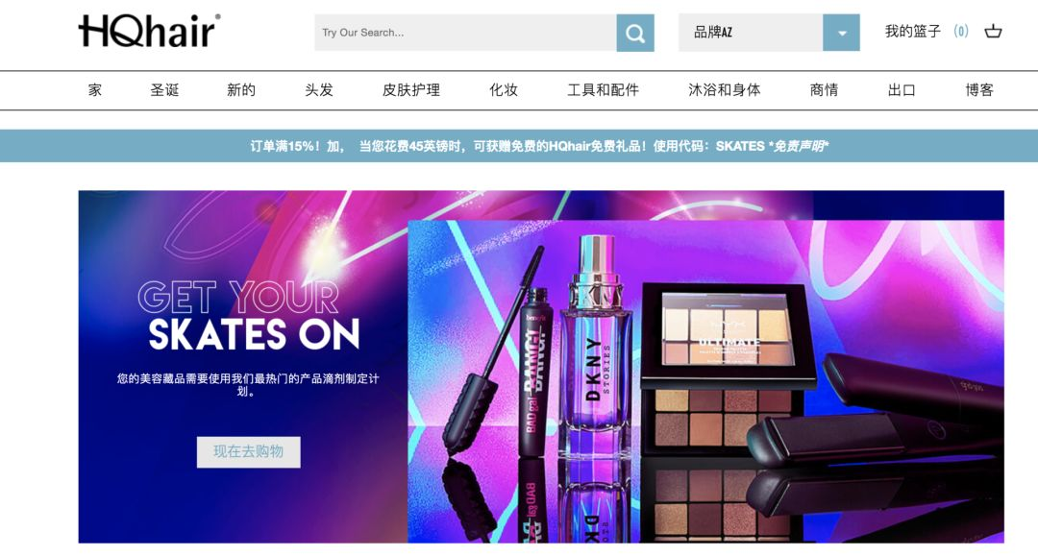

官网链接：https://www.hqhair.com/

看名字就能知道，
它家主营美发产品，
基本你能想到的所有美发的东西，
在这都能找到！
同样40英磅起减免运费，
被税送你无门槛20英磅电子代金券！
这是很多网站针对黑五给的优惠，
让你不怕被税放心买买买😂

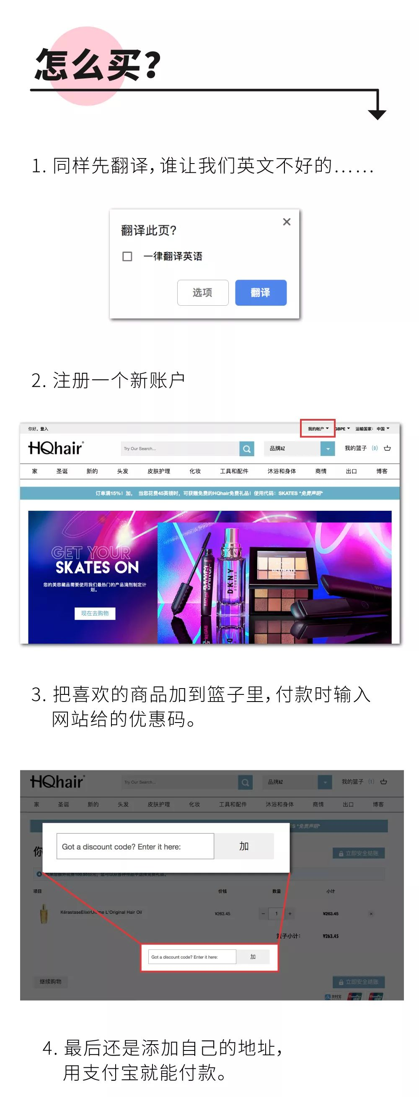



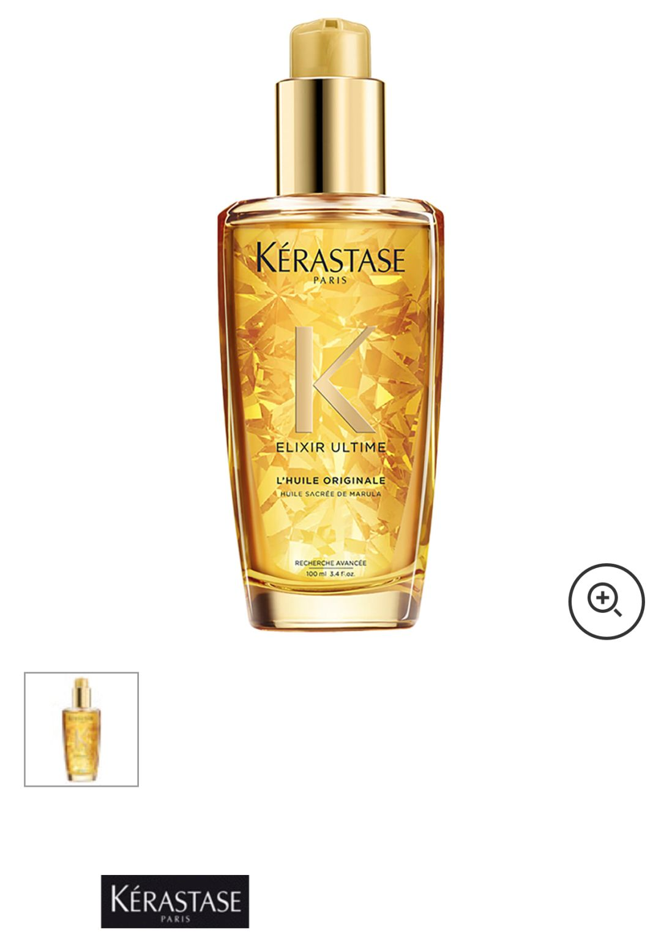

原价 ：￥420
黑五价 ：￥252.07
直降 167.93 元

被誉为世界上最好用的精油，
每天只需三滴，
能让头发柔顺有光泽，
摸上去还滑溜溜的哦！

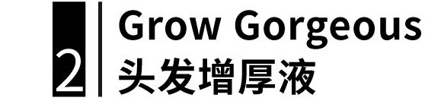

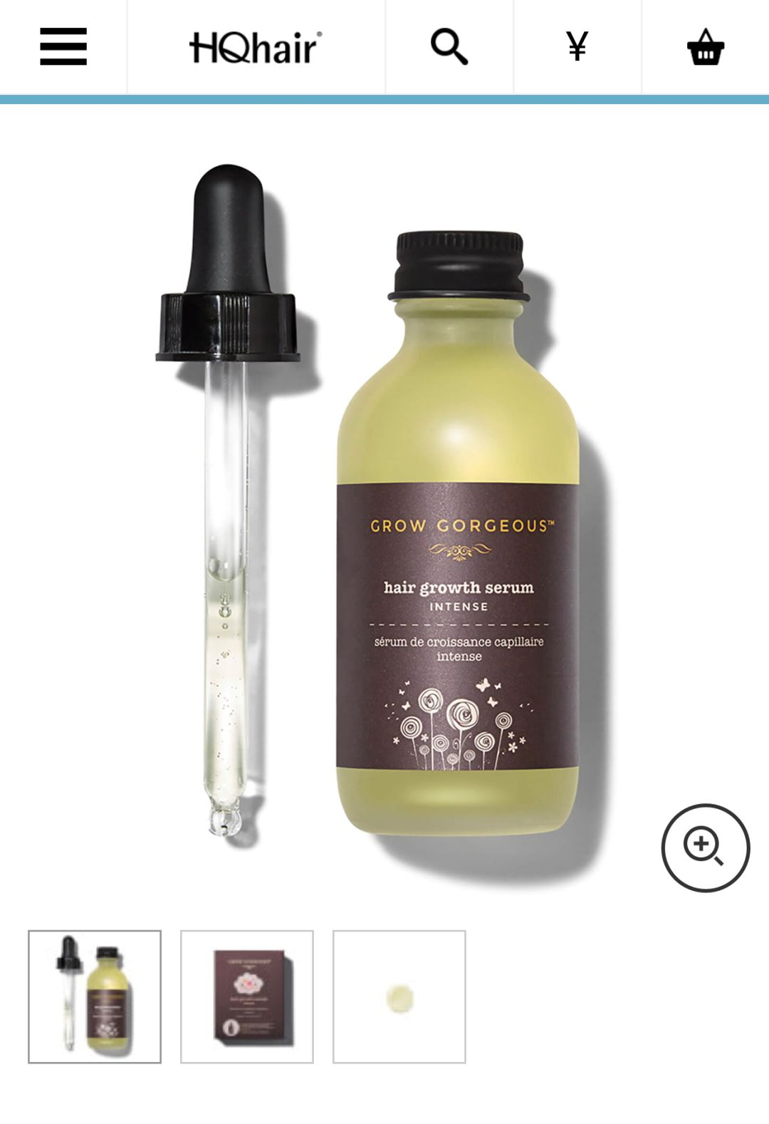

原价 ：￥388
黑五价 ：￥299
直降 89 元

英国著名的生发精华，
每日按摩一下，
能有效防脱，唤醒发囊，
增厚头发。





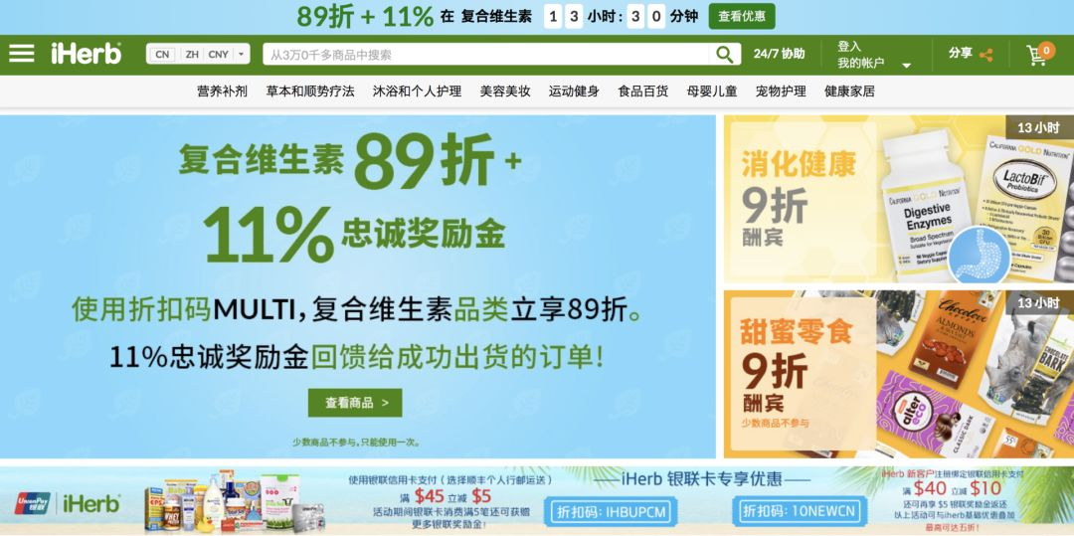

官网链接：https://cn.iherb.com/

这是一家美国综合性的天然保健品网站，
里面有很多保健品，母婴用品，
还有婴儿专区。
都是从美国直邮中国发货的，
还有专门的中文网站，
微信，支付宝都可以支付，
非常方便！

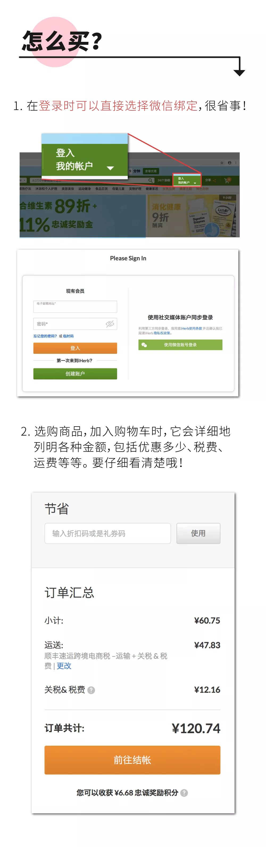



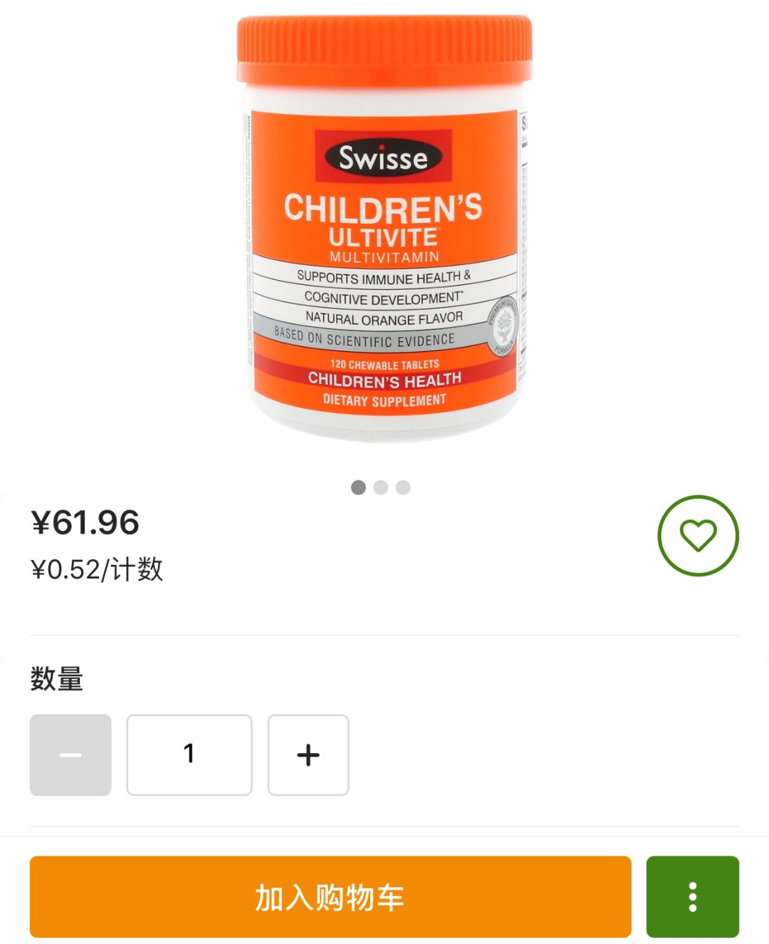

原价 ：￥132
黑五价 ：￥62
直降 70 元

专门给小朋友吃的维生素，
2岁以上的儿童适用，
可以帮忙补充维生素和矿物质，
提高宝宝的抵抗力和食欲。



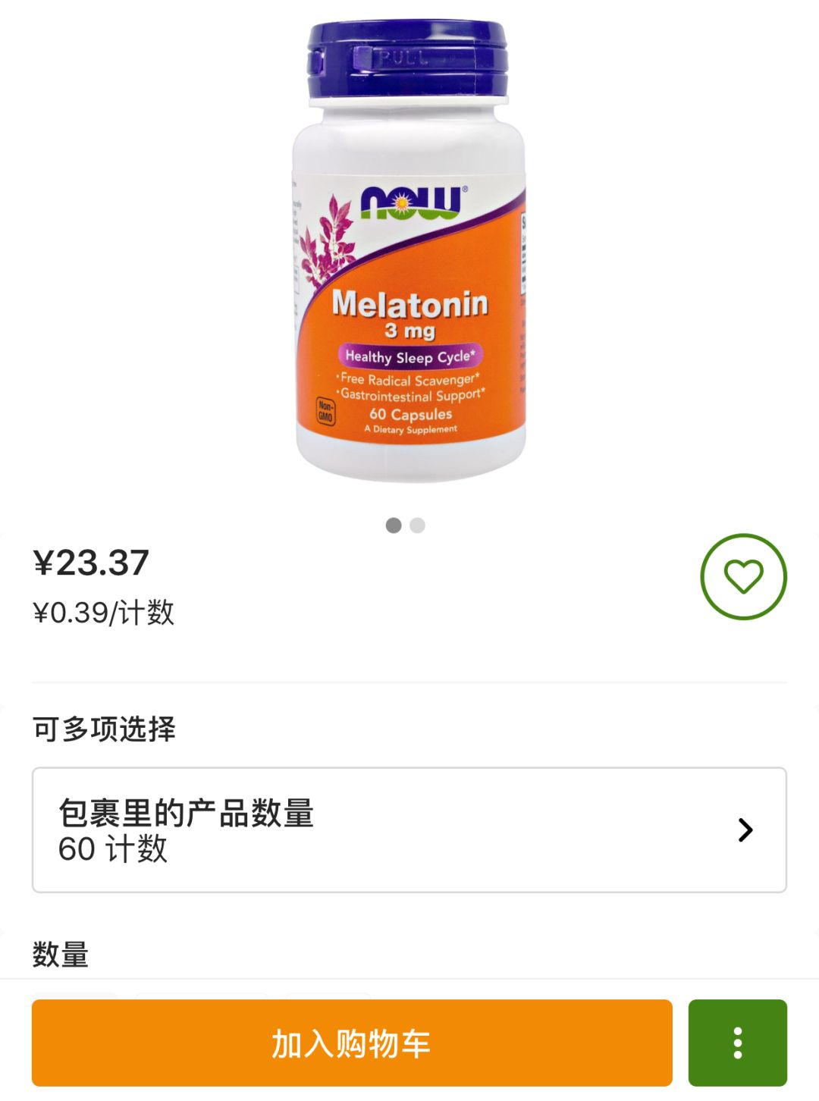

原价 ：￥99.9
黑五价 ：￥23.37
直降 76.53 元

如果你有睡眠问题的话，
一定要吃褪黑素。
可以让你进入深度睡眠，
白天起来精神百倍~



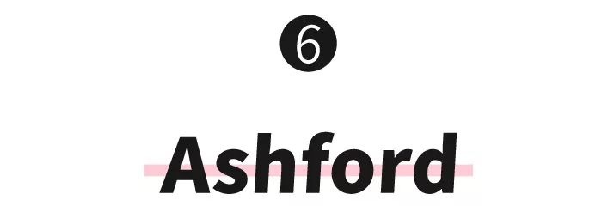

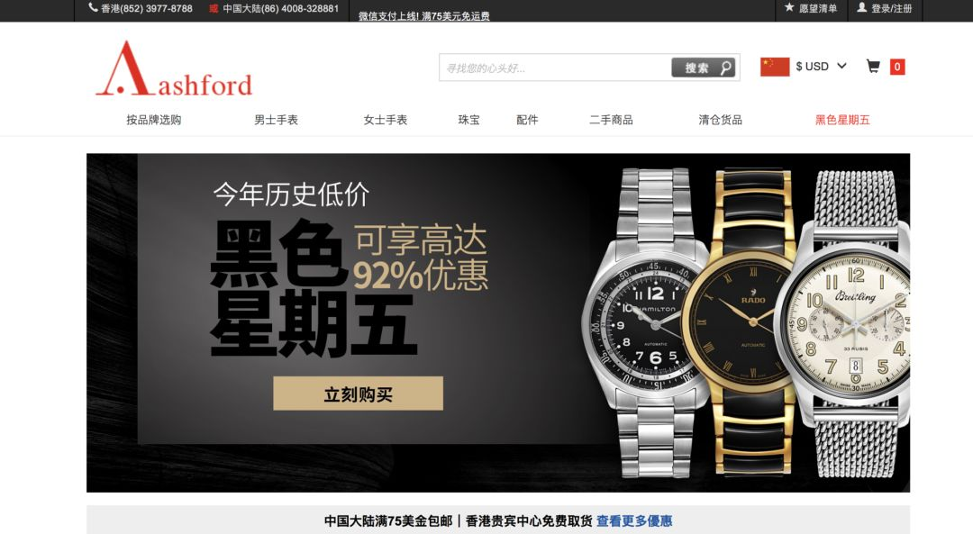

官网链接：https://zh.ashford.com/

这是专门出售手表的一家网站，
折扣力度惊人的那种！
看完再也不想在国内买手表了😓
有中文页面，
支持微信和支付宝，
满75美元就可以包邮了！

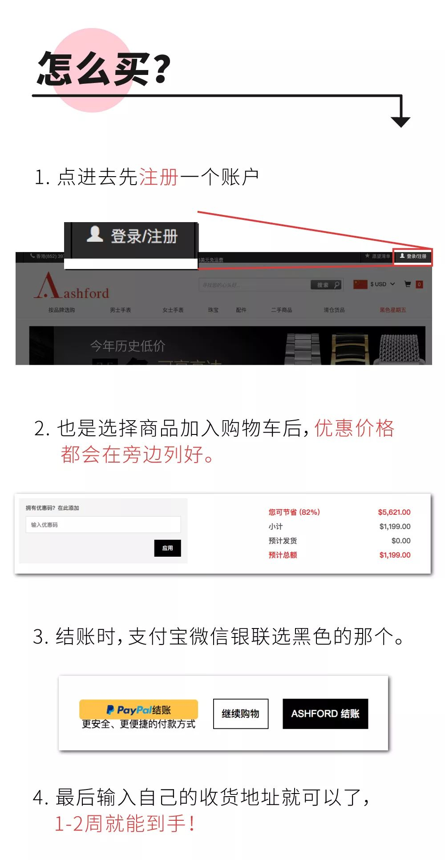



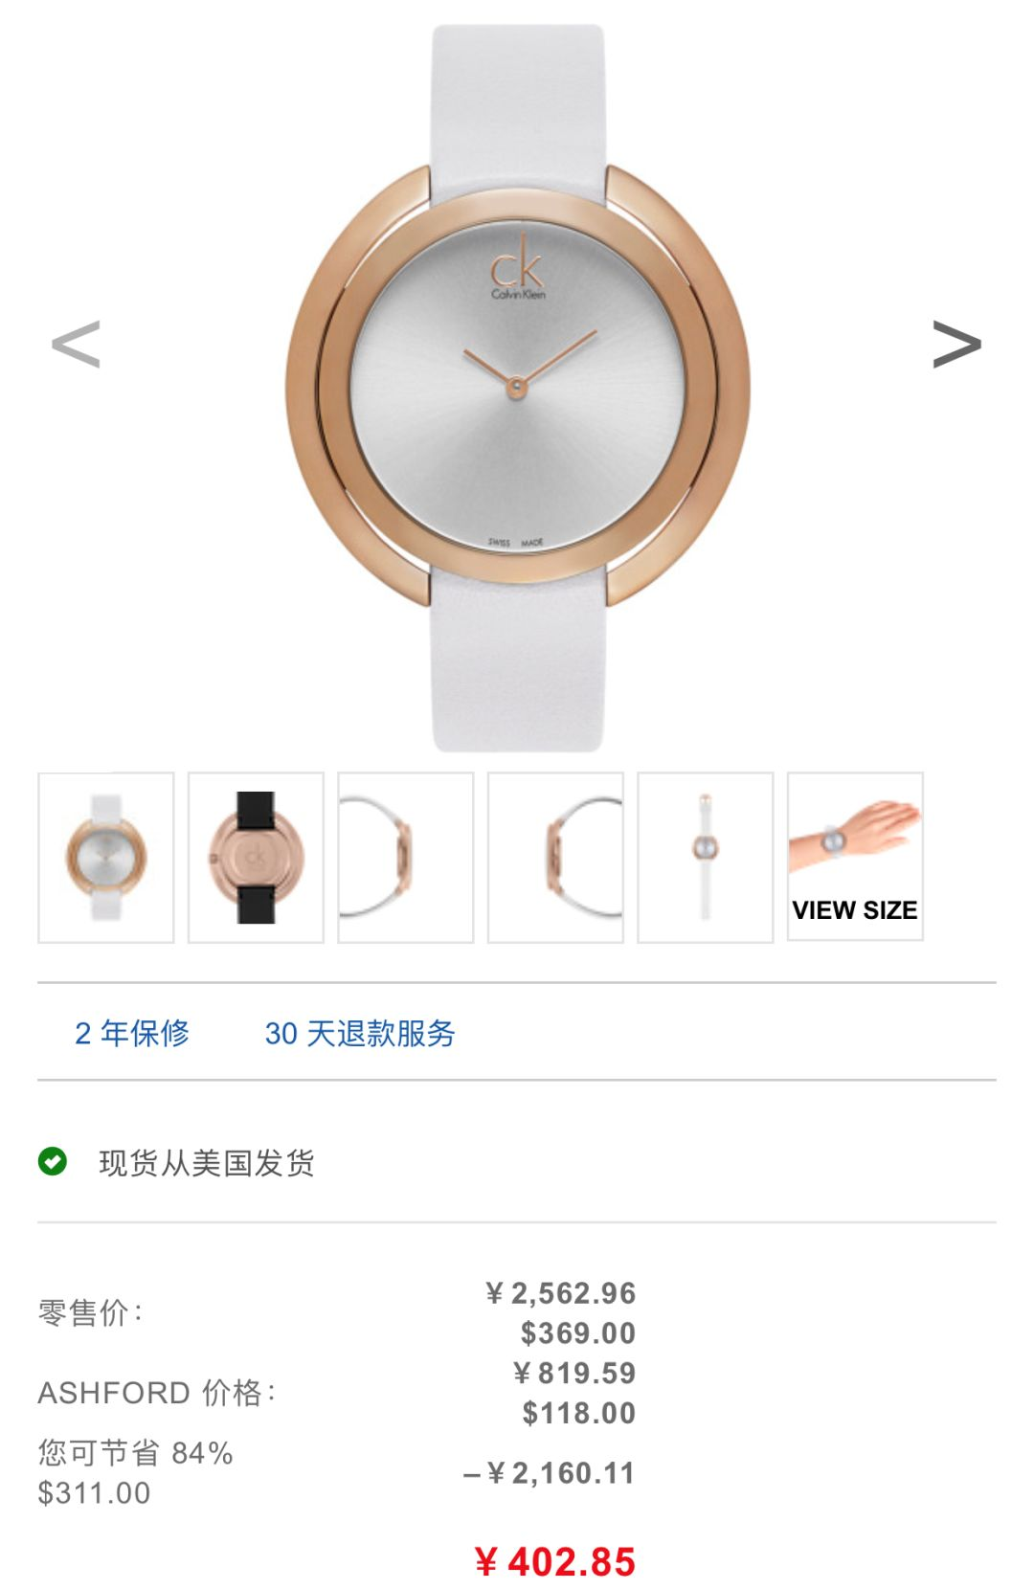

原价 ：￥2562.96
黑五价 ：￥402.85
直降 2160.11 元

一款非常简洁好看的女式表，
戴着显得手腕很秀气，
玫瑰金的颜色还非常显白。



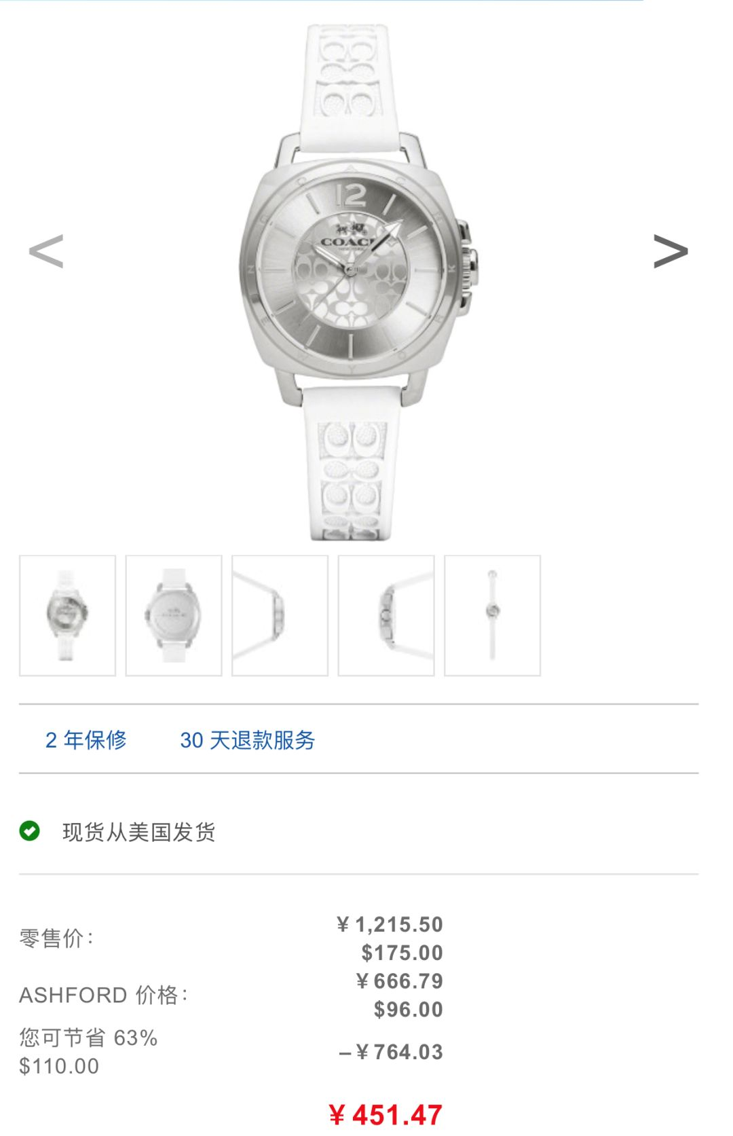

原价 ：￥1215.50
黑五价 ：￥451.47
直降 764.03 元

这款表非常干净简单，
在阳光下还会闪闪发光，
搭配什么衣服都很好看，
价格也是非常良心了~

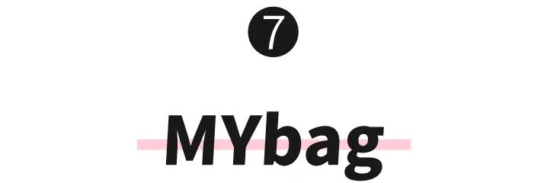

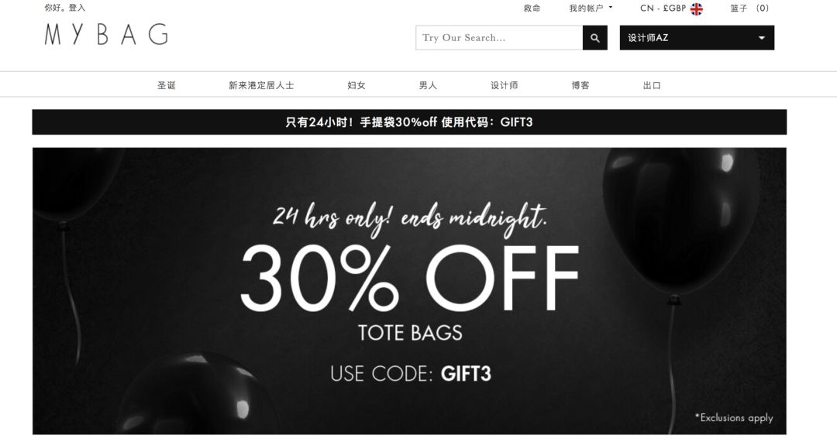

官网链接：https://www.mybag.com/

这是一家专业卖包包的网站，
里面品牌蛮丰富的，
尤其是轻奢品牌，货很全。
黑五全场75折优惠，
满40英镑就包邮，
支持支付宝支付！

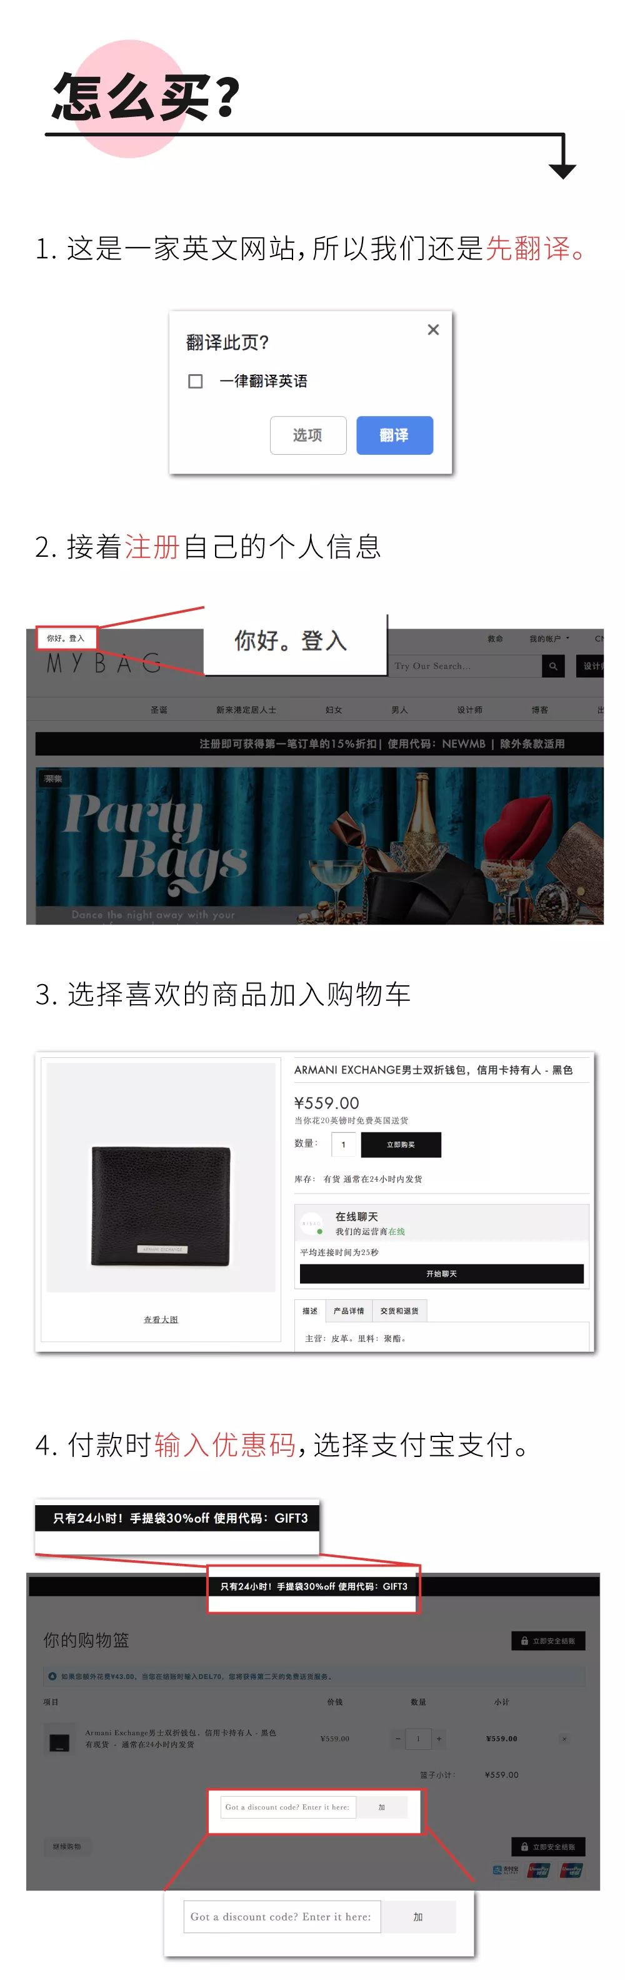



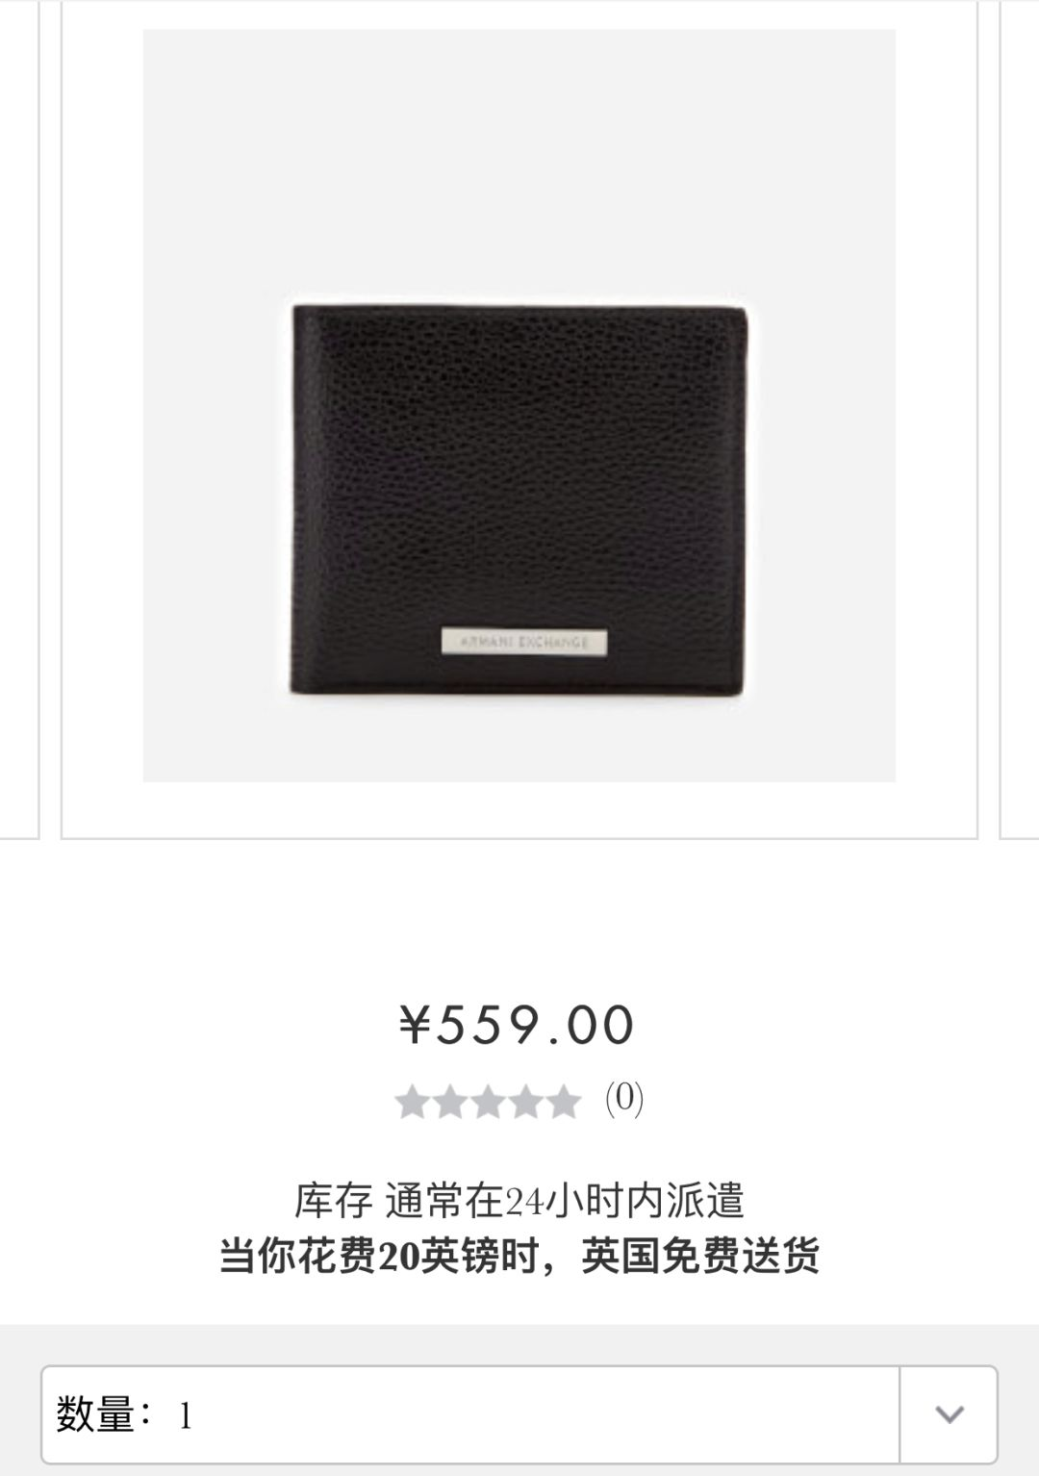

原价 ：￥835
黑五价 ：￥559
直降 276 元

五百多买到阿玛尼的钱包，
你就说值不值！
包身都是全皮的，
设计高级，质量超好，能用很久。



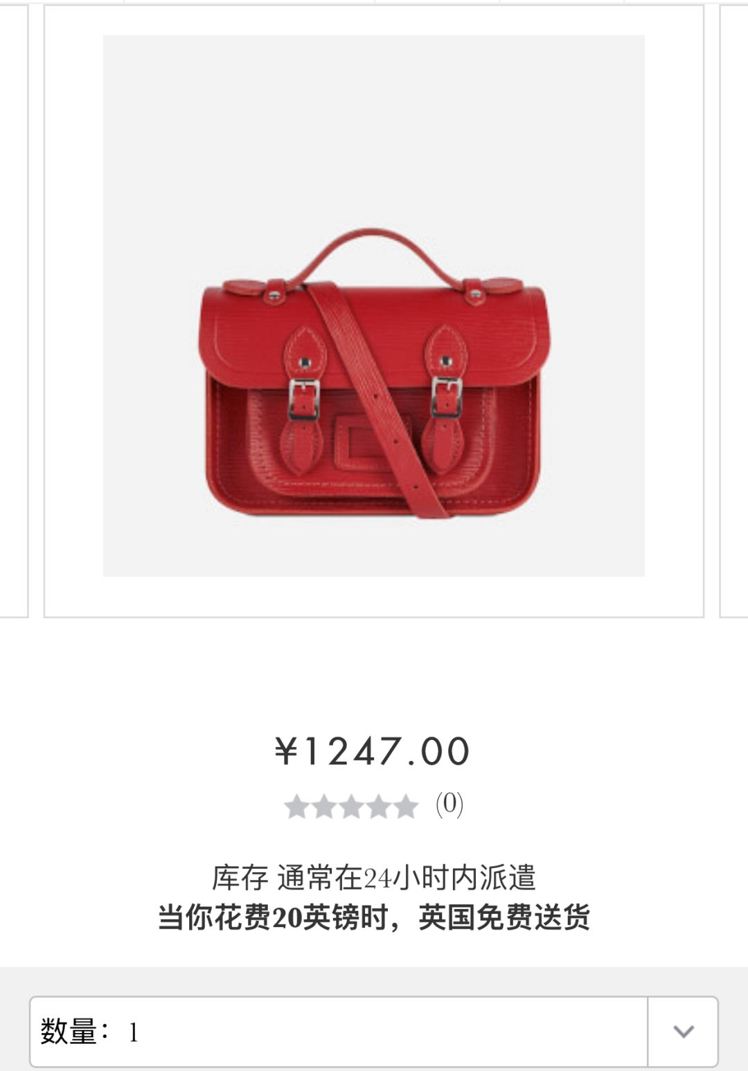

原价 ：￥1669
黑五价 ：￥1247
直降 422 元

英国本土品牌剑桥包，
轻奢包中的扛把子，
搭配什么衣服都能瞬间提亮，
大红色很适合秋冬哦~





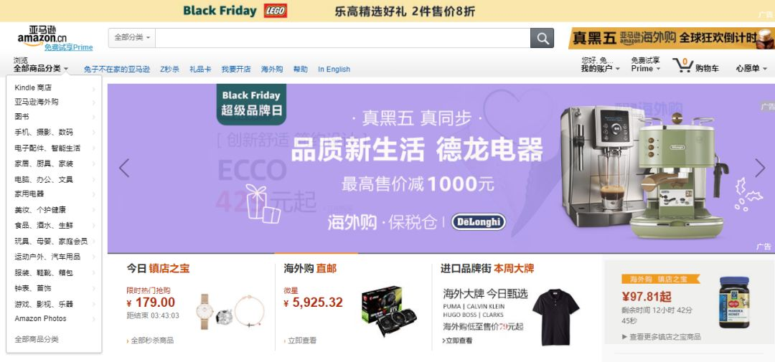

官网链接：https://www.amazon.cn/

大家应该都知道，
海淘最出名的网站就是亚马逊了！
里面种类特别特别多，
黑五的折扣力度也很大。
新用户还能免费试用会员，
亚马逊自营的99包邮，
prime会员标识的200包邮。

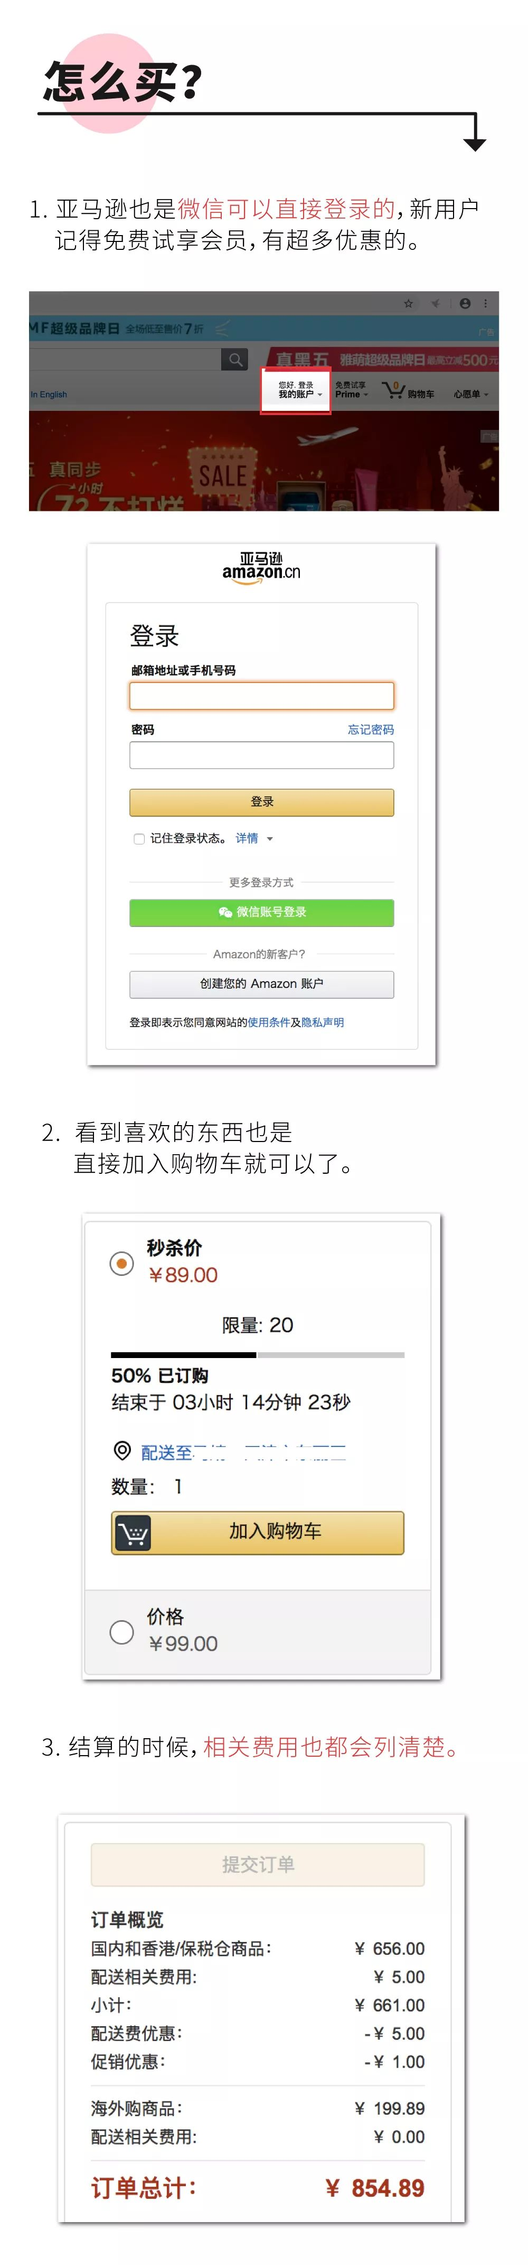



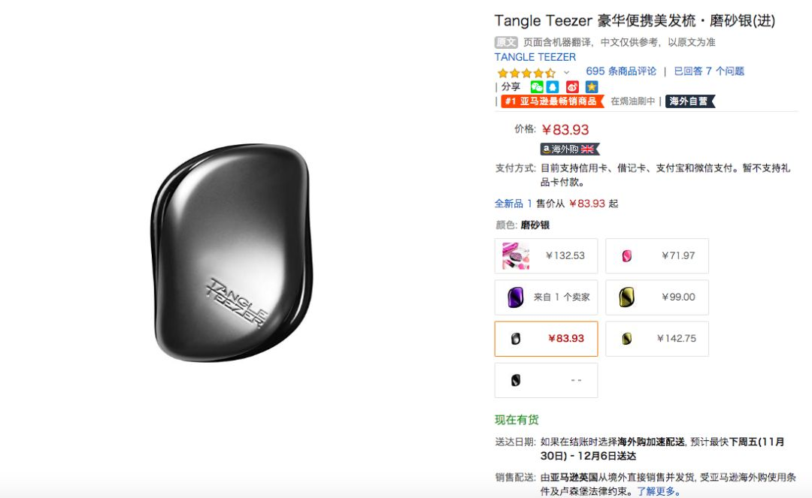

原价 ：￥159
黑五价 ：￥83.93
直降 75.07 元

传说中神奇的王妃梳，
梳完瞬间无结，拯救毛躁，
让你体验到一梳到底的顺滑感！
造型小巧，随身可携带哦！





毕竟亚马逊是做图书起家的，
所以书本的打折力度非常大，
各种书也很全面！
推荐给爱看书的宝宝们购买！

/
讲了这么多海淘的网站，
有没有发现
海淘没有想象中那么麻烦啊？
就是物流慢一点，
需要大家耐心等待。

还要注意上面的网站
不是所有产品都能直邮中国的，
买的时候要看清楚哦！
至于被税的问题，
大家满邮费后可以分成多次购买，
一般小包裹被税的机率就比较低了！
不说了，快趁现在买买买吧！







